Сведения
о поиске правообладателей жилых домов, находящихся на территории Овсянковского сельсовета Горецкого района, соответствующих критериям пустующих жилых домов
№ п/п | Местоположение пустующего дома | Лица, которым дом принадлежит на праве собственности, в том числе наследники, принявшие наследство, но не оформившие права на жилой дом в установленном законодательством порядке, хозяйственного ведения или оперативного управления, иных лицах, имеющих право владения и пользования этим домом | Размер пустую-щего дома/ площадь | Срок непрожи-вания в жилом доме собствен-ника, иных лиц, имеющих право владения и пользова-ния этим домов (при наличии сведений о них) | Дата ввода в эксплу-атацию пусту-ющего дома | Наимено-вание материала, из которого сделаны стены | Этаж-ность/ подзем-ная этаж-ность | Составные  части и принадлежности жилого дома,  в том числе хозяйственные и иные постройки, степень их износа | Земельный участок, в том числе его площадь, вид права, на котором земельный участок предоставлен, ограничения (обременения) прав на него (при наличии) | Нахождение в аварийном состоянии, причины нахождения | Уплата налога на недвижимость, земельного налога, внесение платы за жилищно-коммунальные услуги, возмещение расходов за электро-энергию, выполнение требования законодатель-ства об обязательном страховании строений, принадлежа-щих гражданам
1 | деревня Осиповичи, улица Центральная, дом 33  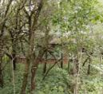 | Шатица Светлана Васильевна, собственник | 5,35*9,42/  50,0 кв.м., | более 3 лет | - | бревенчатые | 1 | сени – 60%; сарай – 60%; уборная – 60%; сарай – 60%; погребня – 60%; погреб – 60%; сарай – 60%; сарай – 60% | 0,04 га, фактически занимаемая площадь |  | Налог на недвижимость и земельный налог уплачены,  ЖКУ, электроэнергия не оплачиваются, не застрахован
2 | деревня Осиповичи, улица Центральная, дом 31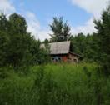 | Доморацкая Надежда Ивановна, собственник, умерла;  Прохоров Петр Иванович, сын собственника | 9,30*5,50/  51,2 кв.м. | более 3 лет | - | бревенчатые | 1 | неотапливаемая пристройка – 60%; сарай – 60% | 0,05 га, в фактически занимаемая площадь | -- | не оплачиваются, не застрахован
3 | деревня Осиповичи, улица Центральная, дом 29  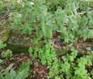 | Иванов Федор Иванович, собственник, умер;  Васильцова Лариса Ивановна, внучка собственника | 6,0*10,0/  60,0 кв.м. | более 3 лет | - | бревенчатые | 1 | - | 0,06 фактически занимаемая площадь | разрушен | не оплачиваются, не застрахован
 | деревня Осиповичи, улица Центральная, дом без номера  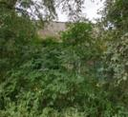 | Антонов Иван Макарович, собственник;  Васильцова Лариса Ивановна, дочь собственника | 13,50*6,50/  87,75 кв.м., | более 3 лет | - | кирпич | 1 | неотапливаемая пристройка – 55 %, | 0,10 га, фактически занимаемая площадь | - | не оплачиваются, не застрахован
 | деревня Осиповичи, улица Центральная, дом 26  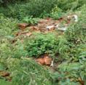 | Волков Егор Александрович, собственник, умер | 8,3*4,5/  37,0 кв.м., | более 3 лет | - | бревенчатые | 1 | погреб – 70%, погребня – 70% | 0,06 га, фактически занимаемая площадь | разрушен | не оплачиваются, не застрахован
 | деревня Осиповичи, улица Центральная, дом 24  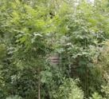 | Емельянов Геннадий Викторович, собственник, умер;  Гонтарь Людмила Викторовна, сестра собственника | 6,0*6,0/  36,0 кв.м., | более 3 лет | 1930 | бревенчатые | 1 | сени – 65 %, | 0,06 га, фактически занимаемая площадь | - | не оплачиваются, не застрахован
 | деревня Осиповичи, улица Центральная, дом 16  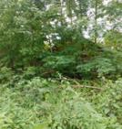 | Жариков Иван Григорьевич, собственник, умер;  Жариков Александр Иванович, сын собственника; Жариков Владимир Иванович, сын собственника | 6,50*7,00/  45,50 кв.м., | более 3 лет | - | бревенчатые | 1 | неотапливаемая пристройка – 60 %,  сарай – 65 % | 0,06га, фактически занимаемая площадь | - | не оплачиваются, не застрахован
 | деревня Осиповичи, улица Центральная, дом 7  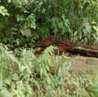 | Стамбровская Христина Алексеевна, собственник, умерла;  Стамбровский Виктор Михайлович, внук собственника | 7,50*6,50/  48,75 кв.м., | более 3 лет | - | бревенчатые | 1 | - | 0,05 га, фактически занимаемая площадь | разрушен | не оплачиваются, не застрахован
 | деревня Осиповичи, улица Центральная, дом 6  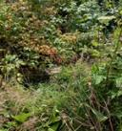 | Черномордик Нина Петровна, собственник, выбыла;  Черномордик Геннадий Егорович, сын собственника | 8,00*6,00/  48,0 кв.м., | более 3 лет | - | бревенчатые | 1 | - | 0,05 га, фактически занимаемая площадь | разрушен | не оплачиваются, не застрахован
 | деревня Осиповичи, улица Центральная, дом 5  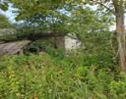 | Купреева Тамара Федоровна, собственник, умерла  Купреев Сергей Владимирович, сын собственника; Томашева Наталья Леонидовна; Мазилкина Татьяна Леонидовна | 6,61*9,45/  62,0 кв.м., | более 3 лет | 1969 | сборно-щитовой, облицован кирпичом | 1 | неотапливаемая пристройка – 60%; сарай – 60%;  сарай –60%; гараж – 60% | 0,10 га, фактически занимаемая площадь | разрушен | не оплачиваются, не застрахован
 | деревня Осиповичи, улица Центральная, дом 2  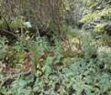 | Грекова Антонина Ивановна, собственник, умерла;  Греков Иван Васильевич, сын собственника | 5,30*10,50/  55,65 кв.м., | более 3 лет | - | бревенчатые | 1 | - | 0,05 га, фактически занимаемая площадь | разрушен | не оплачиваются, не застрахован
 | деревня Шеды, улица Красный Борец, дом 1  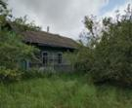 | Снопкова Мария Калимовна, собственник, умерла | 5,90*5,60/  33,04 кв.м., | более 3 лет | - | бревенчатые | 1 | неотапливаемая пристройка – 60 %,  сарай – 60 %%; сарай – 60%; гараж – 60% | 0,23 га, фактически занимаемая площадь | - | не оплачиваются, не застрахован
 | деревня Шеды, улица Красный Борец, дом 23  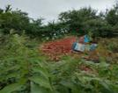 | Дятлова Елена Алексеевна, собственник, умерла  Зыленкова Валентина Ильинична, дочь собственника | 5,66*9,82/  56.0 кв.м., | более 3 лет | 1960 | бревенчатые | 1 | сарай – 75 % | 0,10 га, фактически занимаемая площадь | разрушен | не оплачиваются, не застрахован
 | деревня Тушевая, улица Партизанская, дом 7  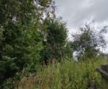 | Литвинова Екатерина Романовна, собственник, умерла; Литвинов Василий Владимирович, сын собственника; Мигаленя Анна Григорьевна, дочь собственника | 10,60*4,80/  51,0 кв.м., | более 3 лет | - | бревенчатые | 1 | сарай – 70%; погреб – 60% | 0,09 га, фактически занимаемая площадь | - | не оплачиваются, не застрахован
 | деревня Тушевая, улица Партизанская, дом 8  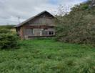 | Холусева Мария Давыдовна, собственник, умерла; Горбатовская Зоя Сергеевна, дочь собственника | 5,30*5,00/  26,5 кв.м., | более 3 лет | - | бревенчатые | 1 | - | 0,03 га, фактически занимаемая площадь | - | не оплачиваются, не застрахован
 | деревня Тушевая, улица Партизанская, дом без номера  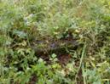 | Жариков Сергей Данилович, собственник, умер; Чемеза Валентина Сергеевна, дочь собственника | 9,70*6,00/  58,2 кв.м., | более 3 лет | - | бревенчатые | 1 | - | 0,15 га, фактически занимаемая площадь | разрушен | не оплачиваются, не застрахован
 | деревня Тушевая, улица Партизанская, дом 23  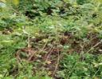 | Севницкая Нина Стефановна, собственник, умерла; Севницкий Сергей Стефанович, брат собственника | 6,00*12,20/  73,20 кв.м., | более 3 лет | - | бревенчатые | 1 | - | 0,12 га, фактически занимаемая площадь | разрушен | не оплачиваются, не застрахован
 | деревня Тушевая, улица Партизанская, дом 29  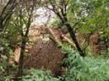 | Крапивников Антон Федорович, собственник, умер; Крапивникова Надежда Антоновна, дочь собственника | 9,50*6,00/  61,75 кв.м., | более 3 лет | - | бревенчатые | 1 | - | 0,09 га, фактически занимаемая площадь | разрушен | не оплачиваются, не застрахован
 | деревня Тушевая, улица Партизанская, дом 31  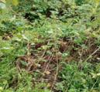 | Корольков Сергей Иосифович, собственник, умер; Стукан Тамара Сергеевна, дочь собственника | 5,70*5,10/  29,10 кв.м., | более 3 лет | - | бревенчатые | 1 | - | 0,10 га, фактически занимаемая площадь | разрушен | не оплачиваются, не застрахован
 | деревня Тушевая, улица Партизанская, дом без номера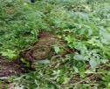 | Корольков Сергей Иосифович, собственник, умер; Стукан Тамара Сергеевна, дочь собственника | 5,20*11,00/  57,20 кв.м., | более 3 лет | - | бревенчатые | 1 | - | 0,07 га, фактически занимаемая площадь | разрушен | не оплачиваются, не застрахован
 | деревня Тушевая, улица Партизанская, дом 36  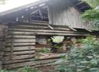 | Кухаренко Петр Семенович, собственник, умер | 5,20*9,00/  46,8 кв.м., | более 3 лет | - | бревенчатые | 1 | - | 0,10 га, фактически занимаемая площадь | разрушен | не оплачиваются, не застрахован
 | деревня Тушевая, улица Партизанская, дом 38  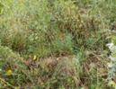 | Жариков Петр Игнатьевич, собственник | 5,40*8,20/  44,3 кв.м., | более 3 лет | - | бревенчатые | 1 | баня – 60 % | 0,06 га, фактически занимаемая площадь | разрушен | не оплачиваются, не застрахован

